这是一篇在ACS AuthorChoice许可证下发布的开放获取文章，该许可证允许出于非商业目的复制和再分发文章或任何改编。



研究 文章

引用这个*：ACS Cent. Sci。*2019， 5， 319−326



<http://pubs.acs.org/journal/acscii>

基于贝叶斯优化的非周期性多层超材料的超窄波段波长选择性热发射

樱井敏司，†，‡矢田京平，§西村哲志，§盛弘，‡，∥ 槽和木诚，冈田秀之∥，§长尾忠明，‡，∇ 津田浩二，‡，⊥，#和 盐见纯一郎*，‡，∥，#

†新潟大学机械与生产工程系， 8050 Ikarashi 2-no-cho， Niigata 950-2181， Japan

‡国立材料科学研究所， 筑波 305-0047， 1-2-1 千根， 日本

§新潟大学研究生院科学技术研究科， 8050 Ikarashi 2-no-cho， Niigata 950-2181， 日本

于2021年11月19日02：49：21（世界标准时间）通过上海交通大学下载。

有关如何合法共享已发布文章的选项，请参阅 https://pubs.acs.org/sharingguidelines。

∥东京大学机械工程系， 7-3-1 本乡， 文京区， 东京 113-8654， 日本

⊥东京大学前沿科学研究生院， 柏 277-8561， 柏之叶5-1-5

#RIKEN高级情报项目中心， 日本东京都中央区日本桥1-4-1 邮编 103-0027

∇北海道大学理学研究科， 北区北区北10西8， 日本札幌 060-0810

*S 支持信息

所有材料都会发射或吸收热辐射。因此，在探索利用各种热能资源的过程中，量身定做热辐射起着根本性的重要作用。

角色。1−3 而传统的散热器通常表现出来

宽带、偏振独立、全向发射，控制热辐射的技术正在迅速发展，纳米光子学和超材料的发展。电磁元-

由2D光栅耦合表面声子极化子组成。 但是，仍然存在问题，因为有 大 发射率光谱中不需要的峰值和背景 在 目标波长范围。这可以是定量的ﬁ由 低 价值 之 这 ﬁ咕噜咕噜 之 优点 （从ﬁ下 自 评价 这 散热器 性能 如 将 是 显示 稍后） 二 自 这 低 波长 选择性。在加法包括另一个 实验的 演示多个量子阱和 光子

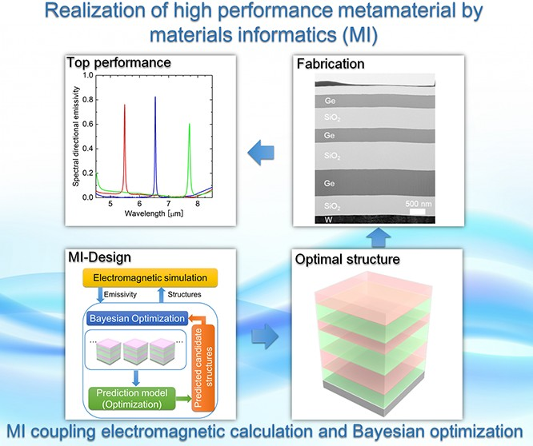

摘要： 我们 计算 设计了 一个 超窄波段 波长-

选择性散热器通过材料信息学方法在贝叶斯优化和热电磁系数计算之间交替进行。对于给定的目标红外波长，最优结构是从由多个组分（是的， 给 和 硅氧混合体2）。所得到的优化结构是非周期性多层超材料，具有高而尖锐的发射率，Q因子为273。 然后制造出设计的超材料，并以188的Q因子实现了最佳性能的合理实验实现，这表明i是要高得多。比过去经验设计和制造的结构。这是贝叶斯优化设计超材料实验实现的第一次演示。这些结果促进了基于机器学习的超材料设计，促进了我们对非周期性多层超材料的窄带热发射机理的理解。

■

介绍

迄今为止Q系数最高的散热器（∼200）

28

29

里亚尔是具有特性的工艺材料

Q因子为107的晶体板，

复杂的

在广泛的波长范围内定制。 4、5波长选择性窄带热发射控制是应用在高电热成像中的关键技术。

伏打，6−8 白炽光源，9 生物传感，10−12

微测辐射热计，13，14成像，15和红外热器。 16在过去的几十年中，已经提出了二等类型的artificial纳米结构：多层，17，18光子晶体，19−21和

金属−绝缘体−金属（MIM） 超材料。22−27

超材料散热器的一般发展

需要高成本的纳米制造。报告 的窄带

制造工艺面临实际问题，因为 许多

散热器的应用需要较大的表面积。从这个意义上说，在各类超材料中，制造复杂程度相对较低的多层在可扩展性方面具有优势。 通过多层控制热排放

结构已成功通过Q因子为8730的法布里-佩罗谐振器和分布式布拉格

收稿日期： 2018-11-11-1

出版日期： 2019年01月22日

© 2019 年美国化学会 319 DOI：10.1021/acscentsci.8b00802



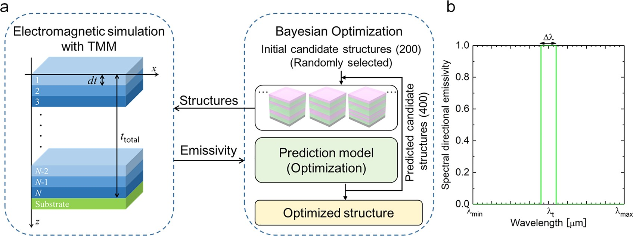

图 1. （a） 将电磁仿真与贝叶斯优化相结合的材料信息学优化方法示意图 。

（b） 窄带热辐射器的理想光学性能示意图。

Q因子为 36 的flector。31 然而，这些结构通常是通过简单和周期性的设计来实现的，尽管周期性结构只是整个可能的一小部分。

多层结构的范围。一些研究报告了通过这种"非周期性"多层结构控制光，32−36

但这些结果是通过数值模拟获得的。此外，具有所需热发射特性的非周期性多层超材料的最佳设计一直受到不同的研究，因为搜索空间，即可能候选者的数量，变得巨大。

克服这一挑战的关键技术是"材料信息学"（MI），它能够有效地识别具有首选性能的材料。 MI旨在使用数据中未识别的复杂相关性来识别具有最佳结构和/或成分的"最佳"材料。已应用于锂离子电池正极材料、富地材料37种氮化物半导体、压电材料38种等新型材料。

als，39和热电材料。40−44 虽然这些有效

旨在从化学计量化合物池中实现最佳材料的高通量筛选，MI的另一个过程旨在通过识别最大化客观性质的最佳几何形状来创建纳米结构。 这包括嵌入在矩阵中以调节热量的n个阳极颗粒

传导，45个固体−固体界面，用于识别能量稳定的结构，46和等离子体的多核结构

纳米线控制光学散射和隐身等。47 在几何优化上述进展的基础上，

使用贝叶斯优化的方法已扩展到具有最佳热导率48和热电性能的纳米结构的设计。49 在那里，为了有效地识别大量候选者中的最佳结构，交替进行声子/电子传输计算和机器学习/预测。

先前的研究表明，这种方法可以大大加速传输特性的纳米结构设计。由于该方法不限于声子/电子，并且适用于任何其他准粒子，因此本工作旨在为极化子和相关的热辐射进行这种优化。应该注意的是，对于热辐射，已经有关于多层优化设计的报告。

结构使用遗传算法，50，51但遗传算法

不涉及机器学习/预测。此外，最近的研究52、53报道了基于神经网络的数值纳米光子学设计。他们的本质缺点

方法是它是"仅利用"的。有大量证据表明，仅利用的方法不能比平衡开发和勘探的方法更有效。54另一方面，贝叶斯优化以尽可能少的迭代次数识别描述符的未知函数，在每次迭代中，都执行基于高斯过程的学习和预测。我们的方法使用贝叶斯推理来量化不确定性，并在探索和开发之间取得最佳平衡，并且我们使用it来解决一个本质上比使用神经网络解决的问题更多的diffi邪教问题。虽然之前的研究只优化了每层的厚度，但我们优化了三种材料的排列方式，即我们的方法优化了排序。

的材料也是如此。有大量可能的排序，这给优化问题增加了实质性的diffi崇拜。

在这项工作中，我们通过贝叶斯优化方法55计算设计了一种超窄波段波长选择性热辐射器，并通过实验证明了所设计的多层metamate-

里亚尔斯。本研究的潜在应用包括 红外 传感器，红外成像和红外加热器，因为 目标 波长在中红外 范围内。

# 结果和 讨论

图1a显示了优化方法的示意图

MI结合了电磁仿真和贝叶斯优化。设计的超材料分为厚度为d*t*的*N*个单位层。单位层可以是 Ge、Si 或 SiO2。组合物的选择是常用的半导体和介电材料，因为它们分别具有高折射率和低折射率。由于选择钨作为基板，因此基板被认为是不透明的。执行材料信息学时需要四个基本元素：描述符、计算器、评估器和优化方法。描述符用于描述优化过程中可能的候选结构。在这项研究中，我们使用文本flag来表示每层的状态："1"、"2"和"3"分别表示 Ge、Si 和 SiO2 层。这种简单的descriptor已被证明除了直观，通用和实用之外，还可以实现e ffi-efcient优化48，49，这在实际材料开发中很重要 - 。至于计算器，我们采用了转移矩阵

方法 （TMM） 来计算发射率光谱 （请参见 方法）。

超窄波段热辐射器所需的光学性能如图1b所示，理想的散热器在目标波长λt处具有尖锐且高的热发射，带宽为Δλ ，并在其余红外波长区域的低热辐射，以减少辐射热损失。对于设计的多层元曲面的评估者，优点（FOM）的确定如下：

全球最佳结构是通过对这42 000个本地最佳结构进行排名来识别的。在我们的集群机器上，总计算时间约为24天，具有24个并行计算（UNI-i9X，TOWA Electric，Inc.）。这项工作中的计算内存大小约为128 GB，它将最大m总层数设置为18。这可以通过使用具有更大内存的计算机来扩大，但是由于设计结构的FOM已经接近统一，因此实际上没有太多的改进空间。 即使我们进一步

∫ 升t+D升*升*/2

*elI*b*l* d*l*

∫ λ t−D*l*/2

*elI*b*l* d*l*

增加了层数。因此，人们可以看到当前的设置几乎是最佳的，并且没有硬件。

FOM =

*l*t −D*l* /2

*l*t+D*l l*/2

−  *l*最小值

*l*t−D*l*/2

限制。

∫

*l*t−D*l*/2

最大∫ l

*和*b*λ* d*λ*

*elI* *l* dl*l*

∫

*l*最小值

*和*b*λ* d*λ*

得到的优化结构如图 2a所示。有趣的是，优化的结构具有

*λ*t+D*l*/2 b

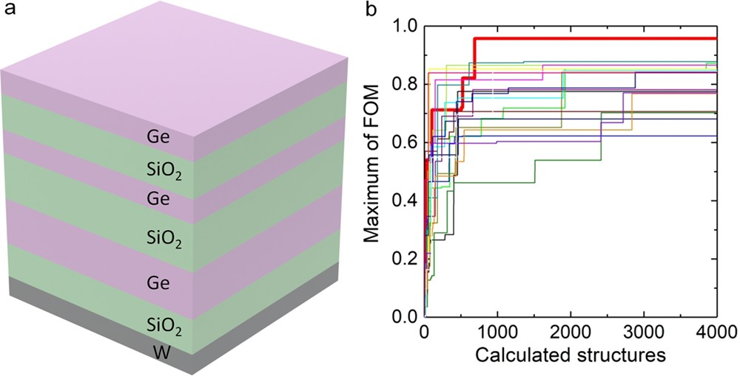

— *升*

最大∫

*和λ* d*λ*

*λ*t+D*l*/2 b

(1)

其中ελ是光谱法向发射率， I bλ 是光谱黑体强度，λ 最小和 λ最大是优化考虑的最小和最长。

由于我们有*N*个单位层和三种可能的材料（Ge，Si或SiO 2），候选结构的总数为3*N，*这对于N的有用范围变得非常大。对于这些大规模问题，优化的可行性变得至关重要，因此，我们需要一种超越 conven-tional优化工具的方法。为此，我们使用开源库 COMBO进行贝叶斯优化（请参阅["支持信息"](http://pubs.acs.org/doi/suppl/10.1021/acscentsci.8b00802/suppl_file/oc8b00802_si_001.pdf)中的 S1 部分）。

如图1a 所示，假设 n 个候选项的 FOM

最初计算，我们将选择下一个要计算的。贝叶斯回归函数是从n中学习的

图 2.（a）具有三种候选材料（Ge、Si 和 SiO2）的窄带热发射器的优化结构。事实证明，最佳结构仅由Ge和SiO2层组成。（二）随机选择的 20 个组的 FOM 的历史记录。全局最大FOM是在由粗红线指示的某个组中找到的。

描述符和 FOM 对（即训练示例）。面向 所有人

在剩余的候选者中，估计了FOM的预测分布。 最后，为所选对象计算 FOM

候选项，它们被添加到训练示例中。通过重复此过程，FOM的计算安排最佳，并且可以快速找到优化的结构。这里，一个问题是贝叶斯优化需要大量的计算内存，因为它使用所有候选项的文本数据信息。因此，我们采用了分层方法来减小所需的计算内存大小，稍后将对此进行解释（另请参见[图](http://pubs.acs.org/doi/suppl/10.1021/acscentsci.8b00802/suppl_file/oc8b00802_si_001.pdf) [S1](http://pubs.acs.org/doi/suppl/10.1021/acscentsci.8b00802/suppl_file/oc8b00802_si_001.pdf)）。

首先，我们计算设计了具有三种候选材料（Ge，Si和SiO2）的窄带热辐射器，目标波长λt为6.0 μm。波长Δλ、λ min和λ max分别设置为4 nm、4 μm和8 μm。这

层数*N*在18 处被 x化。总数的变化

多层的厚度，*总*t，也被认为在3.6到4.0 μ m的范围内，增量为0.02 μ m，给出了*t*总数的21个变化。因此，可能的候选人总数为3 18×21 = 8 135 830 269。应该指出的是，在计算之前不可能考虑具有平移和反转对称的结构，以减少候选者的n mber。在本例中，

初始和预测的候选结构分别设置为 200和 400。此计算的计算负载非常大，无法评估所有候选项。为了节省计算记忆，优化按分层步骤进行;将整体候选者随机分为42 000组，对每组进行优化，之后进行优化。

最大FOM仅由Ge和SiO2层组成，尽管优化也包括Si。 所得到的结构是违反直觉的非周期性多层，其与具有周期性结构的常规多层热辐射器明显不同。在这种情况下，最佳多层的总厚度t总厚度为3.80 μ m.图2b显示了最大FOM相对于计算结构数量的历史。在这里，我们随机选择了20组的案例，每个组约有200 000个候选者，以显示优化及其统计数据。平均而言，在168 000 000个结构的计算中可以实现最大FOM，这意味着只需要2.06%的候选结构

计算以确定最佳 结构。

我们还设计了另外两种类型的窄带热辐射器，其目标波长为5.0和7.0 μ m。对于这些情况，在λt = 6.0 μ m的情况下使用finding，即最佳结构仅由两个物种组成（Ge和SiO2），对这两个物种而不是上述三个物种进行了优化，从而将候选物种的数量减少到2 18×21 = 5 505 024。带宽Δλ（=4 nm）和波长的评估范围（λmin = 4.0 μm和λmax = 8.0 μm）与三种优化相同，初始候选结构和预测候选结构的数量减少到100和20， 分别。 λ t = 5.0和7.0 μm的优化结构（图3a，b）由与λt = 6.0 μm相似的非周期性多层组成。 的

321 DOI： [10.1021/acscentsci.8b00802](http://dx.doi.org/10.1021/acscentsci.8b00802)

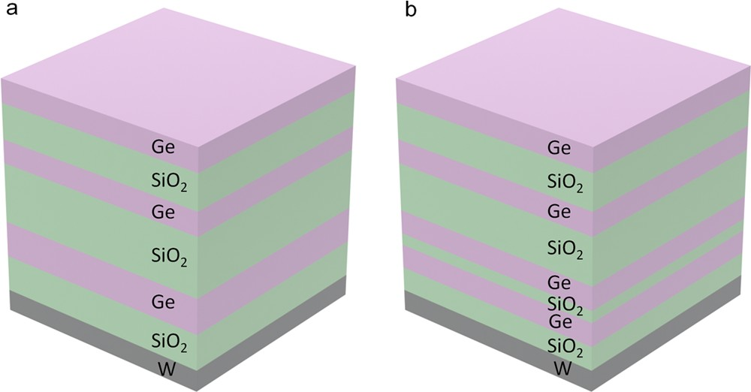

图 3.针对目标波长为 （a） 5.0 和 （b） 7.0 μm 的窄带热发射器的优化结构。

相应样品的多层总数为*t* = 3.78 和

分别为3.96 μ米。

两种计算的计算载荷相对较小，因此可以计算所有候选项以验证最佳结构和effi连续性。因此，贝叶斯优化得到的最优结构与所有候选者中FOM最大的结构完全相同。我们还从概率分布（见[图S2）](http://pubs.acs.org/doi/suppl/10.1021/acscentsci.8b00802/suppl_file/oc8b00802_si_001.pdf)中得出的结论是，当FOM值接近最大值而没有明显的局部最小值时，概率单调地降低，这表明当前问题适合贝叶斯优化。

图4a显示了优化结构的相应计算光谱方向发射率。通过优化的结构，可以重新铝化极其尖锐和高发射率，并且在目标波长范围内（从4到8 μ m）内没有额外的峰值。峰值的相应发射率是统一的，并且它们的 Q 因子为217、273和233，对于λt = 5、6 和 7 μm，相对而言。

最后，我们通过实验制造了优化的

通过溅射来验证结构优化的可行性。图4b显示了所制备结构的测量光谱方向发射率。可以清楚地观察到与数值模拟中看到的峰值相对应的三个尖锐峰值，尽管峰值的位置相对于设计的structure移动了约0.5 μ m。 λt = 5、6 和 7 μm 样本的峰值发射率值分别为 0.76、0.83 和 0.61，Q 因子

分别为 132、188 和 109。 原因

设计和制造结构的峰位和发射率/Q因子的差异可能是制造样品中组成层的厚度与设计值有些偏差。表1 量化

表 1.设计和和的层厚度 捏造 结构（在 μm)

|  |  |
| --- | --- |
| λt = 5.0 Mm λt = 6.0 Mm层数。 模拟。 经验 模拟。 经验 | λt = 7.0 Mm |
| 是的。 到期 |

|  |  |  |  |  |  |  |  |
| --- | --- | --- | --- | --- | --- | --- | --- |
| 1 | 0.42 | 0.42 |  | 0.42 | 0.43 | 0.44 | 0.44 |
| 2 | 0.63 | 0.61 |  | 0.63 | 0.69 | 0.66 | 0.62 |
| 3 | 0.42 | 0.43 |  | 0.42 | 0.45 | 0.44 | 0.44 |
| 4 | 1.05 | 0.97 |  | 0.85 | 0.91 | 0.88 | 0.84 |
| 5 | 0.63 | 0.63 |  | 0.85 | 0.87 | 0.44 | 0.45 |
| 6 | 0.63 | 0.58 |  | 0.63 | 0.65 | 0.22 | 0.22 |
| 7 | − | − |  | − | − | 0.44 | 0.44 |

8 − − − − 0.44 0.41

从λt = 6.0 μm的横截面透射电子显微镜（TEM）图像获得的设计和制造结构的层厚度之间的中等但不可忽略的差异（图4c）和横截面 λ t = 的剖面扫描电子显微镜 （SEM） 图像

* 1. μm和λt = 7.0 μm（[图S3）。](http://pubs.acs.org/doi/suppl/10.1021/acscentsci.8b00802/suppl_file/oc8b00802_si_001.pdf)当我们计算制造样品中层厚度的光谱方向发射率（表1）时，峰的位置接近实验测量值（[图S4）。](http://pubs.acs.org/doi/suppl/10.1021/acscentsci.8b00802/suppl_file/oc8b00802_si_001.pdf)其余的差异可归因于溅射材料的光学性质和用作数值模拟输入的微小差异，因为光学性能可能取决于制造条件，如沉积速率。

为了确定界面的锐度，通过能量色散X射线光谱（EDX）（[图S5和S6）](http://pubs.acs.org/doi/suppl/10.1021/acscentsci.8b00802/suppl_file/oc8b00802_si_001.pdf)观察了Ge−SiO2界面的原子浓度，并且界面是恒定的要尖锐与小的interdiffusion。 虽然制造更准确

校准溅射工艺将改善设计性能的 再现 ，这仍然是我们 未来的 任务，设计结构中的关键特征， 即 具有受控峰值波长的超窄带发射 ，

在实验中清楚地实现了。所得的Q-因子在计算设计中约为2 17 − 273，在实验中约为109−188，这些因子是显著的。

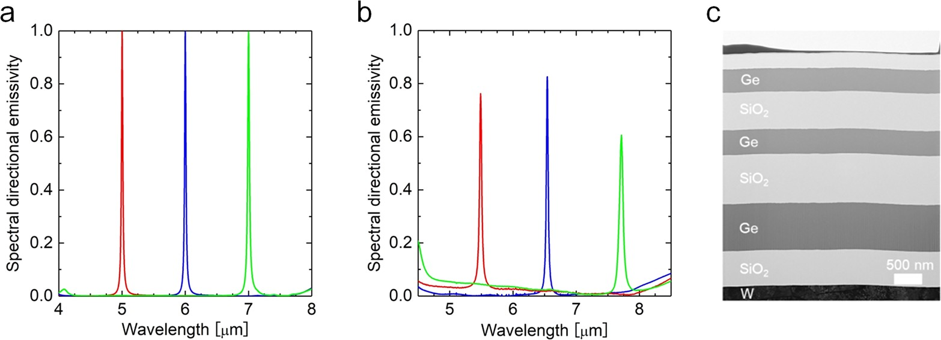

图4.（a） 计算使用贝叶斯优化获得的优化结构的光谱方向发射率，以及（b）测量的针对λ的制造结构的光谱方向发射率t = 5.0 μ米（红色）、6.0 μ米（蓝色）和 7.0 μ米（绿色）。（c） λt = 6.0 μm时制造样品的截面透射电镜图像。

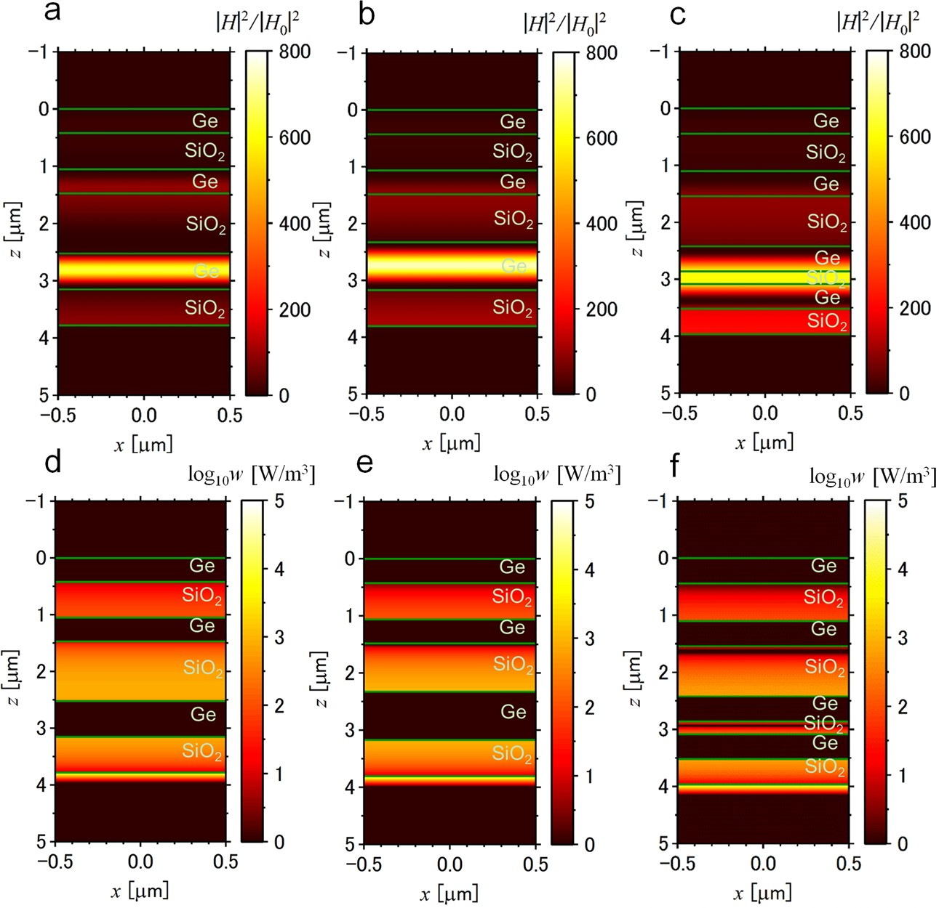

图5.（a−c） 归一化磁熔强度的等值线图和（d−f）目标波长（a， d） 5.0 μ m、（b， e） 6.0 μm 和（c， f） 7.0 的目标波长的功率耗散密度的等值线图μ米。

高于先前研究中报告的值。此外，这项工作的FOM明显高于先前的实验工作：28先前工作的FOM，在目标波长周围具有相同的波长范围下进行评估，对于0°和进一步减少到

−0.16表示 1 °，其比FOM 小得多

0.77对于当前结构的目标是6 μ米.尽管在以前的工作中局部提取的Q因子达到200，28

非周期性结构在优化后，可以成功地抑制由于高次谐波引起的不必要的发射率峰值，或者换句话说，将峰值移动到较短的波长范围。 为了量化所提结构吸收了多少功率，将功耗密度*w*计算为57

*w* = 1 *ε ε*"*ω* |**E**|阿拉伯数字

发射率光谱的背景要大得多，2 0

不需要的峰值，因此，我们的实验表现出明显的性能

(2)

更高的波长选择性。据我们所知，这是第一次证明机器学习设计的窄带散热器可以在实验中实现。现在，我们根据图5所示的磁力参数讨论增强发射的机制。磁性profiles的强度由正常入射光的强度归一化。在图5a，b中，对于λt = 5和6 μm，Ge层中存在电磁能量的强耦合。另一方面，在图5c中，对于λt

= 7 μm，在SiO 2层中可以观察到强的连续性。

这些发射率增强源于局部模式，类似于光子晶体的缺陷模式。56 光子晶体的缺陷模式存在于光子带隙内;因此，这种现象通常通过周期性结构观察到（见[S3节](http://pubs.acs.org/doi/suppl/10.1021/acscentsci.8b00802/suppl_file/oc8b00802_si_001.pdf)）。但是，有趣的是要注意

我们在非周期多层超材料内部观察到类似的局部模式。换句话说，将两个或多个优化的缺陷层引入到光子晶体中，这些光子晶体在发射率中形成一个尖锐的峰值。特别地，在图5c中，缺陷层对应于三层薄SiO2层和上下Ge层夹在SiO2层中。 因此，

其中ε0是真空的介电常数，ε"是复介电函数的虚部，ω 是角

频率。如图5d−f所示的功率耗散密度表示钨衬底处的强吸收，尽管SiO2层内存在弱吸收。因此，热能耗散主要发生在

金属基板因为光 损耗大。 由于电磁波的局部模式 ，

所提出的发射器具有光学性质的角度依赖性（[图S8）。](http://pubs.acs.org/doi/suppl/10.1021/acscentsci.8b00802/suppl_file/oc8b00802_si_001.pdf)各向同性热发射在某些应用中是首选，例如红外加热器。在该设计中，20°以内横向磁和横向偏振的光学性质的角度依赖性很小，因为光谱偏移仅为1%左右，因此对于实际应用是可以接受的。应该注意的是，还可以在FO M中包含首选角度依赖性的角度依赖性，这将在将来进行探索。所得到的结果增强了我们对非周期性多层超材料的窄带热发射机制的理解，并通过贝叶斯优化促进了新型气象材料的电子设计。

# 结论

我们计算设计了超窄波段 波长-

采用贝叶斯优化方法选择散热器，通过实验验证了所设计多层超材料的光学特性.优化的结构可以在仅占候选结构总数的百分之几的计算中找到。每个目标波长的优化结构由非周期性多层组成，产生尖锐且接近单位的发射率。通过实验实现了设计的结构，精度合理，所得结构的Q因子显著性明显大于以往基于经验设计的作品。对结构磁隙的后期分析表明，非周期性多层可以导致高度的eff电位化。目前的工作证明了使用贝叶斯优化开发窄带热发射材料的eff的选择性，可行性和准确性。此外，对机理的后续分析表明，这种材料信息学方法也有助于增强您对窄带热发射的理解。

# 方法

安全声明。 没有意外或异常高 的安全性

遇到了危险。

电磁仿真。TMM被用来求解麦克斯韦方程组，允许计算多层超材料的光谱辐射性质。58 光谱方向发射率可由下式获得

应用基尔霍ff定律，即 ελ = 1 −  *R*λ，其中 *R*λ 是从TMM 模拟获得的reflectance。电介质

SiO2、Si、Ge 和 W的功能是从制表数据中得到的。58

贝叶斯优化。贝叶斯优化是一种基于机器学习60的设计算法，也是一种成熟的黑盒优化技术。采用55个贝叶斯预测模型来预测黑盒函数，其中预测函数的不确定性也作为预测方差进行评估。经验值的下一个候选项是根据预测值和方差选择的。贝叶斯优化已被公认为机器学习研究中的重要技术，因为它取得了成功

深度学习算法中的超参数调优。贝叶斯优化不仅可以应用于材料科学，还可以应用于各种问题。但是，前提条件是每个候选点都表示为具有相同维度的数值向量（即描述符）。

样品制造和再均匀性 测量。

对基于贝叶斯优化方法设计的窄带热辐射器进行了实验制备和表征.SiO2和Ge层通过磁控溅射机交替沉积在钨衬底上。FTIR光谱仪（iS50R，Thermo Scientific Nicolet）用于重新测量光谱，以不透明的金film作为参考。为了避免大气吸收，测量是用含氮气的fl进行的。入射角排列在1°以内，因此，测得的光谱相对分布率数据可以被认为是接近正常相对的反射率。一旦 re flectivity 被 obtained，光谱方向发射率就是通过应用 Kirchhoff定律获得的。

# 关联 内容

*S 支持信息

支持信息可在[ACS出版物网站上](http://pubs.acs.org/)免费获得，网址为 DOI：10.1021/acscents-   [ci.8b00802](http://pubs.acs.org/doi/abs/10.1021/acscentsci.8b00802)。

纳米结构的贝叶斯优化、可视化和分析，以及光子带隙和局部模式 （[PDF](http://pubs.acs.org/doi/suppl/10.1021/acscentsci.8b00802/suppl_file/oc8b00802_si_001.pdf)）

# 作者 信息

通讯作者

*电子邮件： [shiomi@photon.t.u-tokyo.ac.jp](mailto:shiomi@photon.t.u-tokyo.ac.jp).

奥西德

鞠胜红 [：0000-0001-7863-6947](http://orcid.org/0000-0001-7863-6947)

长尾忠明 [：0000-0002-6746-2686](http://orcid.org/0000-0002-6746-2686)

津田浩二 [：0000-0002-4288-1606](http://orcid.org/0000-0002-4288-1606)

盐见纯一郎 [：0000-0002-3552-4555](http://orcid.org/0000-0002-3552-4555)

作者 贡献

* 1. .， K.Y.， T.S， S.J， H.O.， K.T.， AND J.S.为计算设计做出了贡献;M.K.和J.S.为结构制造做出了贡献;T.N.为发射率测量做出了贡献;A.S.和J.S.设计了这个项目并撰写了这篇论文。所有作者都审阅了手稿。

笔记

作者声明没有竞争ﬁ南cial兴趣。

■

# 确认

这项工作得到了信息集成计划（MI2I）项目的材料研究，高级智能中心项目，RIKEN，KAKENHI（15K17985，18K03974和16H04274）的部分支持，以及

来自JST的CREST （JPMJCR13C3）.我们承认 博士。 唐度道对重新的支持ﬂectivity 措施- 救 和 博士。 将 赵 为 他 宝贵 建议 为 电- 磁 模拟。

■

# 参考资料

* + 1. 风扇，S.热光子学和能源应用。*焦耳* 2017，  *1*

（2）， 264−273.

* + 1. 崔磊;郑伟;费尔南德斯-乌尔塔多;菲斯特; 加西亚-

维达尔;奎瓦斯， J.C.;梅霍费尔;Reddy，P.研究埃和纳米级间隙中的辐射传热。*全国社区。*2017， *8*， 14479.

* + 1. 格鲁奇科;帕尔潘特; 沃尔茨;布拉伊夫;安东尼SiO2亚微米薄膜上宽带和长距离表面波的热激发。*应用物理. 莱特.*2017， *110*  （26）， 263108.
    2. 彭德里B.;霍尔顿J.;罗宾斯J.;斯图尔特J.来自导体的磁性和增强的非线性现象。

*IEEE Trans.微波理论技术*1999，  *47* （11）， 2075−2084.

* + 1. 史密斯R.;彭德里B.;威尔特郡三.K.超材料和负折射率。*科学* 2004， *305*  （5685）， 788−792.
    2. 德佐伊萨;浅野， T.;Mochizuki， K.;奥斯库伊;井上 ;

Noda， S.通过能量回收将宽带转换为窄带热发射。*国家光子学* 2012， *6*  （8）， 535−539.

* + 1. 比尔曼.M;莱纳特;陈伟禄;巴蒂亚; 塞拉诺维奇，

I.;索尔雅西奇;王娥.嗯。使用基于热的光谱整形增强光伏能量转换。*国家能源* 2016， *1*， 16068.

* + 1. 周振斌;叶海亚;贝尔梅尔用于热光伏的集成光子晶体选择性发射器。*J.纳米光子学* 2016，  *10*， No.016014。
    2. 伊利克;贝尔梅尔;陈国荣;乔安诺普洛斯D.;塞拉诺维奇;索尔雅西奇量身定做高温辐射与复活

的白炽灯源。*全国纳米技术。*2016，  *11* （4）， 320−324.

* + 1. 刘斌;梅施;韦斯;亨切尔;吉森红外完美吸收剂及其作为等离子体传感器的应用.

*纳米拉脱维亚语。*2010， *10* （7）， 2342−2348.

* + 1. 吴志强;哈尼卡耶夫，A.B.阿达托;阿尔朱;亚尼克 ;

阿尔图格;Shvets， G. Fano-resonant asymmetric metamaterials for

超灵敏光谱学和分子单层的鉴定。*纳特。*2012， *11*  （1）， 69−75.

* + 1. 罗南;赵军;左东;王旭.完美的窄带吸收器，适用于传感应用。*Opt. Express*  2016， *24*  （9）， 9288− 9294.
    2. 刘某;王磊;张志.M. 基于掺杂硅纳米线阵列的宽带可调谐全向红外吸收体.*J. 传热* 2013， *135*  （6）， No.061602。
    3. 杜坤;李嬷岱;张伟;杨旭东;邱明明. 基于memate-的波长和热分布可选微测辐射热计

里亚尔吸收剂。*IEEE Photonics J.*2015， *7*  （3）， 1−8.

* + 1. 兰迪;宾厄姆， C.M.;泰勒;小丑;史密斯

R.;Padilla，W.J.用于太赫兹成像的偏振不敏感吸收器的设计，理论和测量。*物理修订版.B：冷凝。物质材料。物理。*2009， *79*  （12）， 125104.

* + 1. 鸟谷;樱井;近藤用于干燥炉的波长控制发射器。在*2017年亚洲热*科学*会议论文集*;KSME： 韩国首尔， 2017;纸 ACTS-P00423.
    2. 贝尔梅尔;格布雷布汉;陈伟;燕燕;阿拉基尼;哈马姆;马顿H.;詹森F.;索尔雅西奇;乔安诺普洛斯D.;约翰逊G.;塞拉诺维奇高效热光伏系统的设计和全局优化。

*Opt. Express* 2010， *18*  （19）， A314−A334.

* + 1. 王华;阿尔谢里;苏华;设计、 制造

和大面积无光刻超薄的光学表征

多层太阳能涂料，在空气中具有优异的热稳定性。*溶胶。能源材料。溶胶。细胞* 2018，  *174*， 445−452.

* + 1. 南， Y.; 燕 燕 X.; 莱纳特 ; 贝尔梅尔 ; 塞拉诺维奇 ;

索尔雅西奇 ; 王 娥. 嗯。 太阳能 热光伏 能量 转换

具有二维钽光子晶体吸收体和发射器的系统。*溶胶。能源材料。溶胶。细胞* 2014，  *122*， 287−296.

* + 1. 林纳鲍尔， V.;莱纳特;比尔曼M.;燕燕X.;禅

W. R.;盖尔;森科维奇;乔安诺普洛斯;王毅;索尔雅西奇;Celanovic， I. 金属光子晶体吸收器-发射器，用于高温太阳能热光伏发电中的高效光谱控制。*能源材料*。2014， *4*  （12）， 1400334.

* + 1. 燕燕X.;周俊杰B.;林纳鲍尔， V.;沈勇;金氏;乔安诺普洛斯D.;索尔雅西奇;塞拉诺维奇基于电填充减反射涂层二维金属的全向波长选择性发射器/吸收器的全局优化

光子晶体。*Opt. Express*  2014， *22*  （18）， 21711−21718.

* + 1. 兰迪I.;萨朱伊格贝;莫克J.;史密斯R.;帕迪拉

J.完美的超材料吸收剂。*物理学 Rev. Lett.*2008， *100* （20）， 207402.

* + 1. 艾丁;渡轮， V.E.;布里格斯M.;阿特沃特一个。宽带偏振无关的共振光吸收，使用超薄等离子体超级吸收器。*国家通讯*2011， *2*， 517.
    2. 樱井;赵B.;Zhang， Z.M. RLC电路模型预测的超材料发射器和吸收器的谐振频率和带宽。*J.定量。光谱。辐射。转移* 2014，  *149*，

33−40.

* + 1. 樱井;赵B.;Zhang， Z.M. 偏振对双波段红外超材料发射器或吸收器的影响.*J.* *量化光谱。辐射。转移* 2015， *158*， 111−118.
    2. 道 道 D.; 石井 ; 横山 ; 泽田 ; 苏加瓦内什瓦尔，

R. P.;陈坤;和田;纳巴塔姆;长尾孔阵列完美吸收器，用于光谱选择性中波长红外热释电

探测器。*ACS光子学* 2016， *3*  （7）， 1271−1278.

* + 1. 松野;樱井，A.基于大面积超表面的完美红外吸收器和发射器。*选择材料。快递* 2017， *7* （2）， 618−626.
    2. 大汉 ; 尼夫 ; 比纳 ; 戈罗杰茨基 ; 凯鹏华盈 ;

哈斯曼由于耦合谐振腔，SiC产生的非凡相干热发射。*传热*学报 2008， *130*  （11）， 112401.

* + 1. 井上;德佐伊萨;浅野， T.;野田基于量子阱和光子晶体的单峰窄带宽中红外热发射器。*应用物理. 莱特.*2013， *102*  （19）， 191110.
    2. 赵D.;孟磊;龚;陈旭东;陈旭东;闫;李嬷岱;邱，M.超窄带光通过一堆层状银和氧化铝消散。*应用物理. 莱特.*2014， *104*  （22）， 221107.
    3. 杨志-Y.;石井;横山;道道;孙先生 ; 潘金;季莫弗耶夫， I.长尾;陈坤彬 窄带

波长选择性热发射器通过密闭的 tamm 等离子体极化子。*ACS光子学* 2017， *4*  （9）， 2212−2219.

* + 1. 格兰尼尔H.;阿夫扎尔O.;最小， C.;道林P.;维罗尼斯

优化的非周期性高定向窄带红外 发射器。

*J. Eight. Soc. Am.B* 2014， *31* （6）， 1316–1321.

* + 1. 萨赫勒;阿姆里;加姆拉;勒琼;本拉森 ;

泽拉马;布赫里哈序列对一维准周期光子晶体光子带隙特性的影响：应用于 thue-morse 和双周期结构。*超晶格*

*微观结构。*2017， *111*， 1−9.

* + 1. 雷法利;用于太阳能热的风扇、S.吸收器和发射器

光伏系统实现的效率超过了肖克利-奎瑟极限。*Opt. Express*  2009， *17*  （17）， 15145−15159.

* + 1. 德雷维隆;本-阿卜杜拉相干热源的 Ab initio 设计。*J. 应用 物理.*2007， *102*  （11）， 114305.
    2. 中士， N. P.;平康;阿格拉瓦尔;Peumans， P. Design

使用非周期性金属介电堆栈的广角太阳能选择性吸收器。*Opt. Express*  2009， *17*  （25）， 22800−22812.

* + 1. 西岛， M.;乌谷;上村， Y.;末木;江崎 ;

村井;藤田;田中;大平;小山;田中I.加速发现锂离子电池循环寿命延长的正极材料。*国家通讯*2014， *5*， 4553.

* + 1. 日沼;畑山;熊谷;伯顿A.;佐藤;穆拉巴;二村;平松;田中I.;细野;Oba，F.通过计算筛选和高压合成发现地球上丰富的氮化物半导体。*国家通讯*2016， *7*， 11962.
    2. 薛;巴拉钱德兰五.袁磊;胡， T.;钱某;多尔蒂R.;卢克曼利用贝叶斯学习加速寻找具有垂直变性相位的基于 BaTiO3的压电器件。*美国国家科学院院刊*2016， *113* （47），

13301−13306.

* + 1. 卡雷特;李伟;明戈;王南;库尔塔罗洛，S. 发现

通过高通量材料建模实现前所未有的低导热率半休斯勒半导体。*物理。修订版 X* 2014，  *4* （1）， 编号011019。

* + 1. 塞科;多哥;林浩志;津田;查普特; 田中

I. 利用第一性原理无谐波晶格动力学计算和贝叶斯优化预测低导热化合物.*物理学 Rev. Lett.*2015， *115*  （20）， 205901.

* + 1. 奥利尼克O.;安东诺;斯帕克斯D.;加德贝吉;高尔图瓦;梅雷迪格;Mar， A. 高通量机器学习驱动的全休斯勒化合物合成。*化学材料。*

2016， *28*  （20）， 7324−7331.

* + 1. 范·鲁克海姆;卷轴;奥塞斯;库尔塔罗洛; 明戈

N. 高温固相热导率的高通量计算：以氧化物和氟化物钙钛矿为例。*物理 修订版 X*  2016， *6*  （4）， 编号 041061。

* + 1. 高尔图瓦;奥利尼克， A. O.;三月， A.;斯帕克斯D.;穆赫兰;Meredig，B.视角：基于Web的机器学习模型，用于实时筛选热电材料特性。*APL Mater.*2016， *4*  （5）， 编号.053213。
    2. 张华;明尼奇最佳纳米颗粒尺寸分布，热导率最低。*科学代表* 2015，  *5*， 8995.
    3. 清原;小田;津田;沟口使用克里金法加速稳定界面结构搜索。*Jpn.*  *J. Appl. Phys.*2016， *55*  （4）， 没有.045502。
    4. 米尔扎伊;米罗什尼琴科E.;沙德里沃夫， 我.五.基夫沙尔

S.通过遗传算法优化的光的超散射。*应用物理. 莱特.*2014， *105*  （1）， 编号.011109。

* + 1. 朱淑贞;滋贺县;冯磊;侯志伟;津田;盐见通过贝叶斯优化设计声子传输的纳米结构。*物理 修订版 X*  2017， *7*  （2）， 编号021024。
    2. 山崎， M.;大西， M.;朱淑贞;盐见，J.贝叶斯优化的石墨烯热电的多功能结构设计。*科学广告*2018， *4*  （6）， 没有.eaar4192.
    3. 岛崎;大西， A.;长坂，Y.用于可变发射装置的光谱选择性多层膜的开发及其辐射特性测量。*国际 J. 热物理.*2003， *24* （3），

757−769.

* + 1. 樱井;谷川;山田，M.计算 设计

用于用于高温应用的广角金属陶瓷太阳能选择性吸收器。*J.定量。光谱。辐射。转移* 2014，  *132*， 80−89.

* + 1. 皮乌里福伊 ; 沈 勇; 荆 磊; 杨 旭东; 卡诺伦特里亚 ;

德拉西;乔安诺普洛斯;特格马克;索尔雅西奇使用人工神经网络进行纳米光子粒子模拟和逆向设计。*科学广告*2018， *4*  （6）， 没有. eaar4206.

* + 1. 刘德;谭， Y.;霍拉姆;俞， Z.训练深度神经网络，用于纳米光子结构的逆设计。*ACS光子学* 2018， *5*  （4）， 1365−1369.
    2. 沙赫里亚里;斯韦尔斯基;王振;亚当斯;弗雷 塔斯，

N. 将人类带出循环：贝叶斯优化综述。*IEEE*  2016， *104*  （1）， 148−175.

* + 1. 上野;罗纳D.;侯志伟;沟口;津田 K.

COMBO：用于材料科学的高效贝叶斯优化库。*材料发现* 2016， *4*， 18−21.

* + 1. 乔安诺普洛斯D.;维伦纽夫R.;范， S.光子晶体：为光带来新的变化。*自然* 1997， *386*， 143.
    2. 赵.M;Zhang， Z.M. 纳米结构中的电磁能量存储和功率耗散.*J. 定量光谱学辐射。转移* 2015， *151*， 49−57.
    3. 张振 *.M. 纳米/微尺度传热*; 麦格劳-希尔：

纽约，2007年。

* + 1. 帕利克四.*固体光学常数手册*;帕利克D.， 编辑;学术出版社：加利福尼亚州圣地亚哥，1998年;卷。*3* .
    2. 迪布.M;Tsuda，K.基于机器学习的材料科学实验设计。在*纳米信息学中*;田中 I.， 编辑;施普林格：新加坡，2018年;第65-74页。